##### http://4.bp.blogspot.com/-ZSNzRBoIzqk/T09lNe81HWI/AAAAAAAABhc/NM7xfqfqMaE/s1600/509069+domingo+de+ramos+COLOR.jpgMISA CON NIÑOS

##### 24 de marzo del 2024

##### http://4.bp.blogspot.com/-ZSNzRBoIzqk/T09lNe81HWI/AAAAAAAABhc/NM7xfqfqMaE/s1600/509069+domingo+de+ramos+COLOR.jpgDomingo de Ramos-B

**Marcos 11, 1-10: “*Bendito el que viene en nombre del Señor”***

**Mensaje: Jesús se dona**

**y nos hace donantes**

**1. MONICIÓN DE ENTRADA Y BENDICIÓN**

Hermanos y hermanas:

Iniciamos hoy la Semana Santa: los días en que celebramos la Pasión, Muerte y Resurrección de Jesús. Ya desde el principio de la Cuaresma nos venimos preparando con obras de penitencia y caridad. Hoy, cercana ya la Noche santa de la Pascua, nos disponemos a inaugurar, en comunión con toda la Iglesia, la celebración anual de los misterios de la pasión y resurrección de Jesucristo, misterios que empezaron con la solemne entrada de Jesús en Jerusalén. Por ello, recordando con fe y devoción la entrada triunfal de Jesucristo en la ciudad santa, le acompañaremos para que, participando ahora de su cruz, merezcamos un día tener parte en su resurrección y vida.

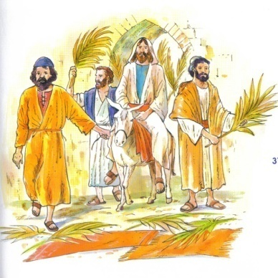 **SACERDOTE:**  *-En el nombre...* ***El Señor Jesús, que se entrega hasta la muerte para darnos vida, esté con vosotros.*** R/. Y con tu espíritu. *(Luego bendice los ramos).*

-Dios todopoderoso y eterno, santifica con tu + bendición estos ramos,

y, a cuantos vamos a acompañar a Cristo aclamándolo con cantos,

concédenos entrar en la Jerusalén del cielo, por medio de él.

Él, que vive y reina por los siglos de los siglos.

R/. Amén.

**-Lectura del Evangelio de Marcos 11,1-10**

**2. MONICIÓN A LA PROCESIÓN**

*(Después de bendecir los ramos y de leer el evangelio de Marcos)*

Jesús, al comenzar esta semana, fue  aclamado por la gente sencilla en su entrada a Jerusalén como el Mesías anunciado y esperado, como el que viene en Nombre del Señor. Que cada uno de nosotros, al participar en la procesión de ramos, hagamos nuestra la opción de seguir a Jesús. Prometamos acompañarlo no sólo hoy sino toda la Semana Santa en actitud de oración, de celebración y de conversión.

Vamos a iniciar la celebración: delante va la cruz, luego los que participáis en la Eucaristía y por último los sacerdotes. *(Portamos los ramos que expresan que proclamamos a Cristo como nuestro Rey, nuestro Salvador. Luego los guardamos en nuestras casas como signo de bendición de Dios y como recuerdo de su muerte y resurrección).*

1. **MONICIÓN A LAS LECTURAS**

El libro de Jeremías nos recuerda que el Señor va a realizar una nueva alianza con su pueblo grabando sus palabras en los corazones. La carta a los Hebreos nos trae a la memoria que Jesús, sufriendo en la cruz, nos ha logrado la salvación. El evangelio anuncia explícitamente su muerte en la cruz enseñándonos el camino del cristiano, un camino de servicio, de entrega, de salvación a través de la cruz.

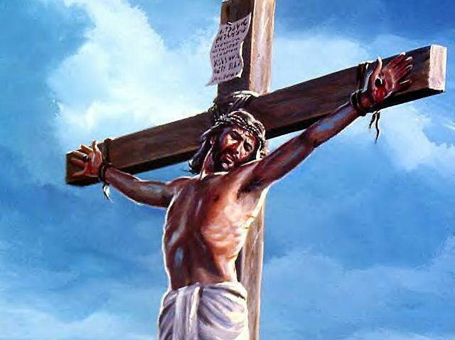

**4. MONICIÓN AL EVANGELIO DE LA PASIÓN**

Dispongámonos ahora a escuchar en el centro de nuestra celebración el relato de la pasión del Señor. Meditemos el camino de Jesús hacia la muerte, por amor y fidelidad a Dios y a nosotros, y agradezcámosle su entrega. Porque su cruz es nuestra Vida.

1. **ORACIÓN DE LOS FIELES**

*Dios, Padre, que nos da la Vida, escucha ahora nuestra oración; llenos de esperanza, le decimos:*

R. - **Por la pasión de tu Hijo, sálvanos.**

1.-Por la Iglesia, para que nos ayude a vivir en profundidad estos días de encuentro con Cristo. ***Oremos.***

2.-Por quienes sufren cada día la pasión, la soledad, el asilamiento; que sientan el consuelo y la cercanía de Dios. ***Oremos.***



3.- Por los que se encuentran ante situaciones de dolor o muerte, para que meditando la Pasión del Señor encuentren sentido a su sufrimiento. ***Oremos.***

4***.***-Por los que en este domingo de Ramos aclamamos a Jesús como rey, para que le acompañemos también en su muerte y Resurrección. ***Oremos.***

5.-Por todos nosotros; para que vivamos esta Semana Santa orando, admirando la entrega de Jesús y agradeciendo el que nos salve. ***Oremos.***

6.- Para que no dejemos de asistir a las celebraciones de Semana Santa, que son las más importantes del año. ***Oremos.***

7.- Por los que en están solos o enfermos para que sientan a Cristo que va con nuestros sufrimientos. ***Oremos.***

*Señor, que acojamos la donación de tu sangre, de tu vida, de tu salvación y así nos convirtamos nosotros en donantes para tantos crucificados de nuestro tiempo. Por JCNS.*

**6. PROCESIÓN DE OFRENDAS**

**- UNA CRUZ DESNUDA:** Hemos leído la Pasión de Cristo. Gracias, Jesús, por tanta generosidad, por tanto amor.

Y perdona nuestra traición, nuestra apatía, nuestro pecado.

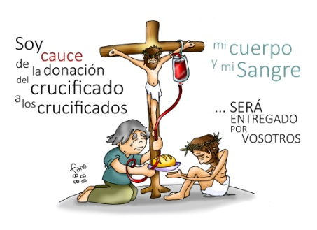**- CLAVOS, MARTILLO, CORONA DE ESPINAS:** Con estos clavos, martillo, corona de espinas, queremos simbolizar lo que en esta Semana Santa vamos a celebrar: la pasión, la muerte pero, sobre todo, la Resurrección de Cristo.

**- RAMOS O PALMAS:** Al Señor le queremos presentar estos ramos bendecidos. Los llevamos para nuestras casas expresando el deseo de que Jesús entre en nuestras casas, sea nuestro Rey y Señor y como recuerdo de su muerte y resurrección.

**- PAN Y EL VINO.** Con el pan y el vino damos gracias a Dios porque se quiso quedar con nosotros en Jueves Santo para ser nuestro alimento, nuestra fuerza y nuestra luz. Que, ese día, no olvidemos de rezar por los sacerdotes, por los pobres y para que nunca nos falte la Eucaristía.